Za čas od 30. 3. 2020 do 3.4.2020 – delo na daljavo
SODOBNA PRIPRAVA HRANE (SPH 1) – 7. a, b, c
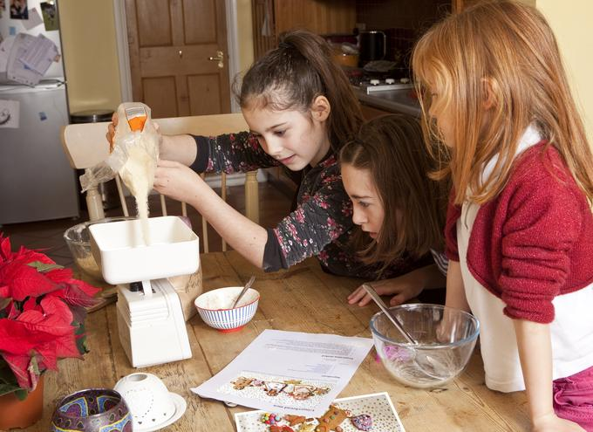

Drage učenke in učenci,
člani izbirnega predmeta SPH1 ,
TA NAPOTILA VELJAJO VES ČAS!
Čas, ko ste doma zaradi izrednih razmer, v katerih se vsi skupaj nahajamo, lahko izkoristite v veselje in spodbudo vsem svojim dragim v krogu družine tako, da sami zgledno in aktivno pripravite staršem, bratom in/ali sestram različne jedi, napitke, prigrizke… To je tudi bistvo predmeta SPH, naučiti se pripravljati različne jedi na različne kulinarične načine. Seveda pri tem nujno paziti na varnost in higieno pri delu in upoštevati vsa higienska priporočila pri delu z živili in ljudmi.
Postanete lahko pravi »Mali šefi« v domači kuhinji. K pripravi jedi povabite člane družine, da z vami aktivno sodelujejo, vi jih pa vodite kot »domačo ekipo«, modro, potrpežljivo in usklajeno, da bo »rezultat« = narejena jed vsem v užitek in vam/tebi v poseben ponos.
***
NAVODILA ZA DELO (III.teden):
- Preberi članek pod naslovom PREHRANJEVALNE NAVADE in v zvezek SPH napiši kratek povzetek (kaj so to prehranjevane navade, kaj vse vpliva na naše prehranjevalne navade, od česa je odvisno kaj jemo in kaj ne…itd.).
- Imamo vsi ljudje – narodi enake prehranjevalne navade? Pozanimaj se kakšne prehranjevalne navade imajo npr. Francozi, Angleži, Indijci…(izberi en narod) in jih zapiši.
- Na kratko predstavi in naštej tvoje DOBRE in SLABE prehranjevalne navade:

Dobre: | Slabe:
…………… | ………………………..
- Kaj po tvojem mnenju pomeni pregovor »100 ljudi - 100 okusov.«, razloži.
- Kaj pa pregovor »Navada je železna srajca.« Razloži na primeru, ki je povezan s tvojim ali s prehranjevanjem ljudi nasploh.

POSLIKAJ VSE (od 1. – 6.) IN POŠLJI NA
magdalena.penko-sajn@osagpostojna.si !

